班级动态(10.30)
一、晨间来园基本情况
1.来园人数： 应到24人，实到22人，邵成言、高苡恬小朋友请假。
2.来园情况：今天天气晴朗，大部分幼儿愿意主动与老师打招呼，清楚知道来园几件事：打招呼、签到、绕水杯、选区域、洗手吃点心。
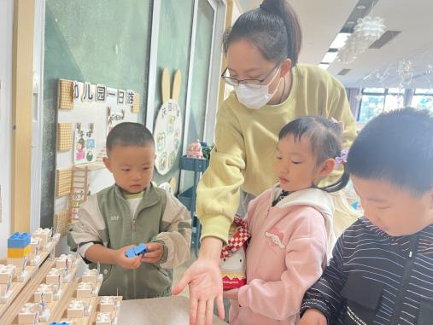 | 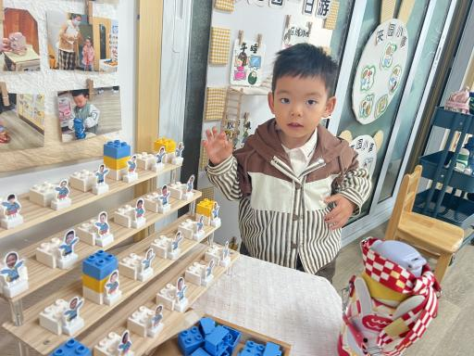 | 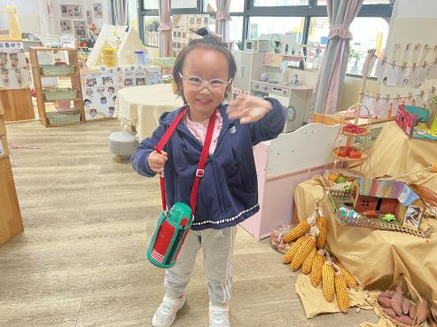
能够按时入园的幼儿为：邱语涵、陶清昀、万瑾妍、万礼瑄、叶宛芮、万信阳、王沅莘、胡默、徐苜、杨雨泽、蒋奕宸、李子恒、钱莱、赵弘阳、白艺博、朱星亿、李宇阳、肖怡萱、邵成言。
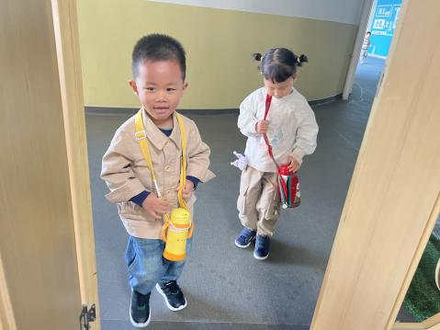 | 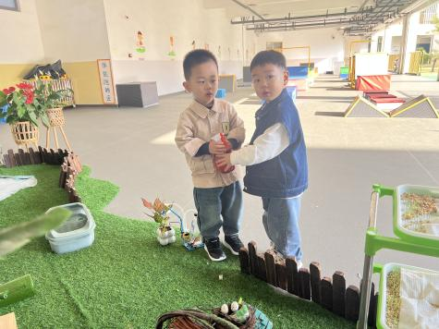 | 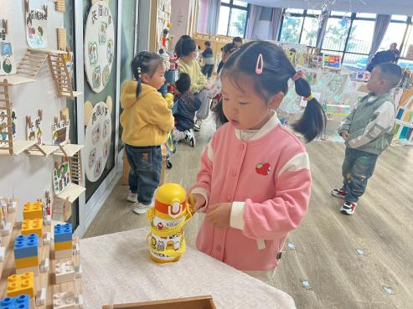
经过一段时间的观察，我们发现孩子入园的情绪大多都很稳定，因此我们现阶段签到着重关注幼儿的主动打招呼和自主卷水杯带的能力。
孩子们根据自身的实际情况，进行自主签到的幼儿有：邱语涵、高菁忆、贾昕语、陶清昀、万瑾妍、万礼瑄、叶宛芮、万信阳、王沅莘、胡默、徐苜、杨雨泽、蒋奕宸、李子恒、钱莱、赵弘阳、白艺博、朱星亿。
能够自主绕水杯的幼儿有：徐苜、杨雨泽、蒋奕宸、李子恒、钱莱、赵弘阳、邱语涵、高菁忆、贾昕语、陶清昀、万瑾妍、万礼瑄、叶宛芮、万信阳、王沅莘、胡默、白艺博、朱星亿、李宇阳、胡馨艺、肖怡萱、邵成言。
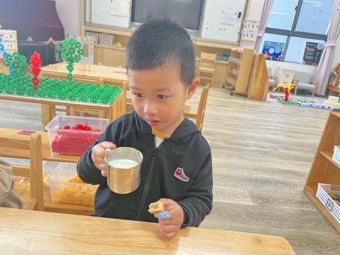 | 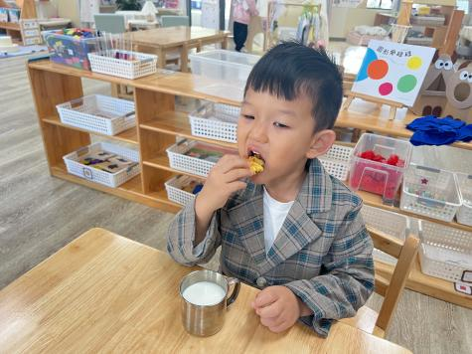 | 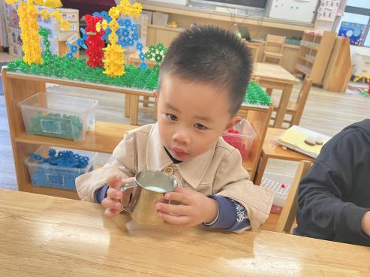
二、集体活动——制作玉米
秋天是一个丰收的季节，有红薯、南瓜、柿子、花生、玉米等很多种农作物，其中玉米是孩子们比较常见和喜欢的吃的食物之一，今天我们带着孩子们了解了玉米的多种多样，在了解玉米颜色、外形特征等基础上来制作玉米，今天我们用粘土来制作玉米，一起来看看吧！

三、午餐活动
今天的午餐是打卤面、三鲜汤。在吃饭前我们对食物的营养价值对幼儿进行了详细的介绍，激起幼儿吃饭的欲望。
能够全部吃完的幼儿有：胡默、徐苜、杨雨泽、蒋奕宸、李子恒、钱莱、赵弘阳、白艺博、朱星亿、李宇阳、胡馨艺、邱语涵、高菁忆、贾昕语、陶清昀、万瑾妍、万礼瑄、叶宛芮、万信阳、王沅莘、肖怡萱、邵成言。
四、午睡
在1点前入睡的幼儿为：邱语涵、高菁忆、贾昕语、陶清昀、万瑾妍、万礼瑄、叶宛芮、万信阳、王沅莘、胡默、徐苜、杨雨泽、蒋奕宸、李子恒、钱莱、赵弘阳、白艺博、朱星亿、李宇阳、胡馨艺、肖怡萱、邵成言。
五、温馨提示
还未将快乐家园10月在家表现填写好的，今晚一定反馈好明天带来幼儿园。
早晨入园时间：8:20前务必将幼儿送来园。近期发现我班大部分幼儿都能形成按时来园的好习惯，这里也要表扬我们小二班的家长，有时间意识。
今天我们进行了美术：粘土玉米，里面涉及了搓、揉、压等动作技能，还能提升小朋友的小肌肉和精细动作的发展。通过动手操作我们发现部分幼儿手指协调，搓的还是很光滑的，还能专注的一粒一粒将玉米粒粘贴在玉米穰上。
每天回家后家长们可以多跟孩子聊一聊幼儿园里发生的有意思的事，引导幼儿回顾在园的一日生活，发展他们的语言表达能力、增进亲子关系。

